以下は、今月の健康・ウェルネスのトピックである「不安とパニック」をメンバーの皆様に周知していただくためのソーシャルメディア用コピー案（画像オプション付き）です。必要に応じて、社内の通信プラットフォームやLinkedInアカウントで自由に共有してください。

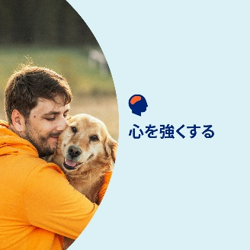 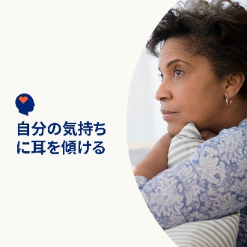 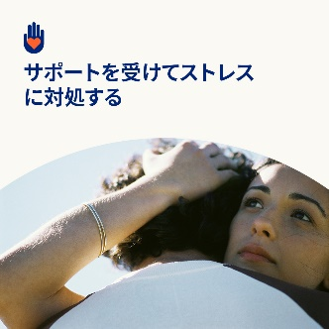 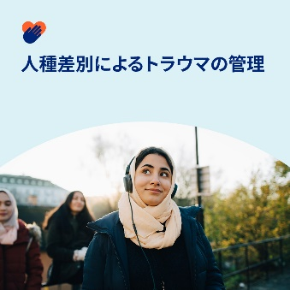

* 今月は、不安の原因を理解するためのリソース、ヒント、ツール、および不安への対処方法をご紹介します。 [optumwellbeing.com/newthismonth/ja-JP](https://optumwellbeing.com/newthismonth/ja-JP) #employeehealth #wellbeing
* 心配したり、緊張したり、不安になったりするのは自然なことです。そして、時にはそのような感情を持つことは、良いことでもあります。なぜ自分が不安な気持ちになっているのか、また、その感情が自分に何を伝えようとしているのかを学びましょう。[optumwellbeing.com/newthismonth/ja-JP](https://optumwellbeing.com/newthismonth/ja-JP) #employeehealth #wellbeing
* パニック発作とは何か、それはどのように感じるものなのか、そして自分自身や他の人をパニック発作から救うためのヒントを学びましょう。 [optumwellbeing.com/newthismonth/ja-JP](https://optumwellbeing.com/newthismonth/ja-JP) #employeehealth #wellbeing
* 人種差別は世界中の多くの人々の健康やウェルビーイングを脅かすものです。人種に基づくトラウマとは何か、そのトラウマに対処するためのツール、トラウマから回復するために必要なサポートの見つけ方を学びましょう。[optumwellbeing.com/newthismonth/ja-JP](https://optumwellbeing.com/newthismonth/ja-JP) #employeehealth #wellbeing

**LinkedInへの投稿方法：**

* LinkedInアカウントを開く
* 上記から使用したいテキストをリンクを含めて選択し、コピーして貼り付ける
* 使用したい画像を選択し、投稿に追加する（手順4の前に、画像をドライブに保存して「写真を追加」を選択しておく）
* 「投稿」をクリックする